23.03.2020r. (poniedziałek)
Temat: „Mazurek Dąbrowskiego” - hymn Polski.
Przeczytaj informacje w podręczniku strona 262-263.
Naucz się pięknie czytać całego hymnu Polski.
Jako notatkę przepisz do zeszytu informację z zadania 2 strona 264.
Następnie uzupełnij kartę pracy
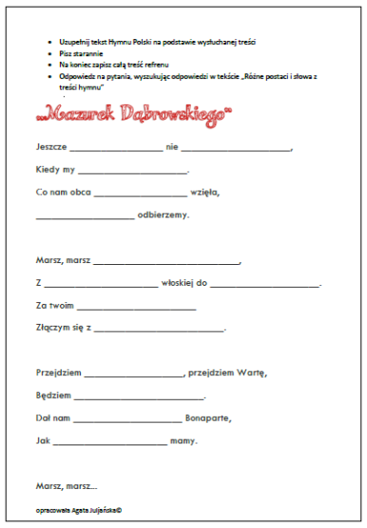
Zadanie długoterminowe! Naucz się na pamięć jak najwięcej zwrotek hymnu. Kto zapamięta najwięcej i najlepiej, ten po powrocie do szkoły może liczyć na ocenę celującą!!!

24.03.2020 (wtorek)
Temat: O ojczyźnie słowami dawnego poety.
Pod tematem wielkimi literami napisz: POLSKA, a wokół tego wyrazu napisz wszystkie skojarzenia, które przychodzą Ci na myśl, gdy mówisz Polska.
Przeczytaj wiersz „Ziemia rodzinna” strona 261
Odpowiedz pisemnie na pytanie: Co kocha i w jaki sposób osoba mówiąca w wierszu?
Na koniec wykonaj zadania z karty pracy
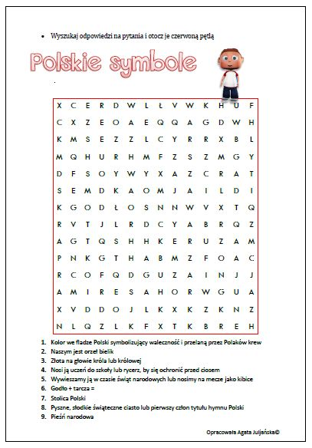

26.03.2020 (czwartek)
Temat: Kto i kogo ukazuje na podwórku? – „ Kałużyści”.
Przeczytaj wiersz „Kałużyści” strona 258, a następnie wykonaj zadanie 2a
Wyjaśnij, co oznaczają podane nazwy:
Kałużyści, to ci, którzy wygrzebują brud z kałuży.
Szyszkowiści to, ci którzy…..
Błociści to, ci którzy….
Kocistki, to te, które….
Następnie zadanie 2b – podaj nazwy, którymi zostali określeni bohaterowie zabaw w wierszu:
Kałużyści (jacy?) pracowici
Kałużysta (jaki?)
Szyszkowiści (jacy?)
Ogólny wniosek do zapisu w zeszycie: Autor pisze wiersz, w wierszu wypowiada się pewna osoba – podmiot liryczny i on przedstawia nam świat, swoje odczucia, swoje myśli.

27.03.2020 (piątek)
Temat: Kiedy w wyrazie stosujemy wielką, a kiedy małą literę?
Podręcznik s. 265, ćw., cz. 2. Pisownia wielką literą i małą literą, s. 94 – 2 godziny
Zapisz notatkę do zeszytu:
Wielką literą piszemy:
- imiona i nazwiska (Maria, Władysław)
- imiona zwierząt i drzew (dąb Bartek i pies Burek),
- nazwy mieszkańców kontynentów (Europejczyk),
- nazwy mieszkańców państw (Polak),
- nazwy mieszkańców krain geograficznych (Wielkopolanin)
- nazwy dynastii (Piastowie, Jagiellonowie),
- nazwy własne państw, regionów, prowincji, stanów, miast, osiedli, wsi (Polska, Wielkopolska, Czarnków, Gębice),
- nazwy dzielnic, ulic, placów, rynków, ogrodów, parków (Junikowo, ul. Polna)
- nazwy jednostkowe urzędów, władz, instytucji, szkół, organizacji, towarzystw (Edukacji Narodowej, Zespół Szkół im. Kornela Makuszyńskiego w Gębicach – uwaga, przyimki, spójniki i skrót nr zapisujemy małymi literami),
- wszystkie wyrazy, z wyjątkiem przyimków i spójników, w tytułach czasopism (np. „Życie Warszawy”, „Kobieta i Życie”, „Mówią Wieki”).
Obejrzyj film https://www.youtube.com/watch?v=s1PLkdlnwqM
Wykonaj w podręczniku ołówkiem zadanie 8 strona 268
Wykonaj zadanie 1, ćwiczenia cz. 2. Pisownia wielką literą i małą literą, s. 94

W razie wszelkich zapytań można się ze mną skontaktować mailowo izarybarczyk@o2.pl
Zapraszam do wspólnej pracy. Pozdrawiam.

